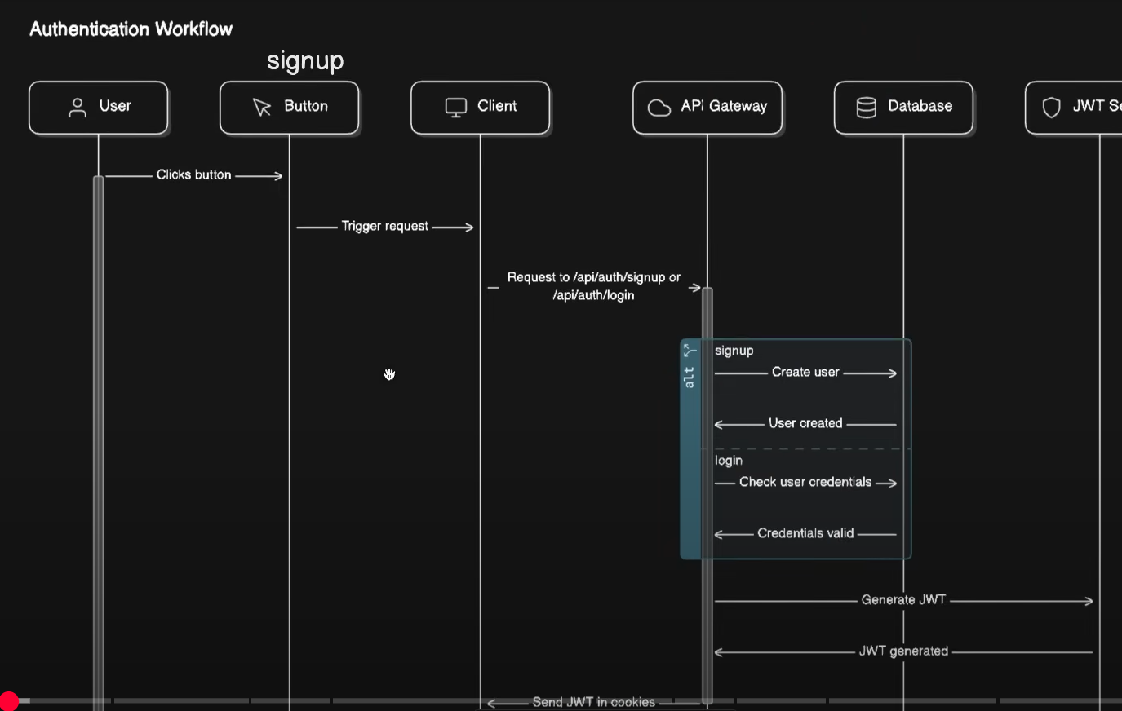

Hình ảnh bạn chia sẻ là một sơ đồ trình tự (sequence diagram) mô tả quy trình xác thực người dùng bằng JWT (JSON Web Token). Nó gồm hai phần chính:

**1. Quy trình đăng ký / đăng nhập (signup/login)**

* **Người dùng** nhấn vào nút trên giao diện.
* **Client** gửi yêu cầu đăng ký (/api/auth/signup) hoặc đăng nhập (/api/auth/login) đến **API Gateway**.
* API Gateway kiểm tra xem đây là đăng ký hay đăng nhập:
  + **Đăng ký:** Tạo một người dùng mới trong **Database**.
  + **Đăng nhập:** Kiểm tra thông tin đăng nhập trong Database.
* Nếu thông tin hợp lệ, hệ thống **tạo JWT** và gửi về Client thông qua cookies.

**2. Quy trình xác thực trong các yêu cầu tiếp theo**

* **Người dùng** tiếp tục sử dụng hệ thống và gửi các yêu cầu kèm theo **JWT cookie**.
* API Gateway **xác thực JWT** với **JWT Service**:
  + Nếu JWT hợp lệ → cấp quyền truy cập.
  + Nếu JWT không hợp lệ → trả về thông báo lỗi.
* Kết quả được gửi lại cho người dùng.

Tóm lại, đây là mô hình xác thực sử dụng **JWT để quản lý phiên đăng nhập**, giúp hệ thống không phải lưu trạng thái phiên trên server mà vẫn đảm bảo bảo mật.